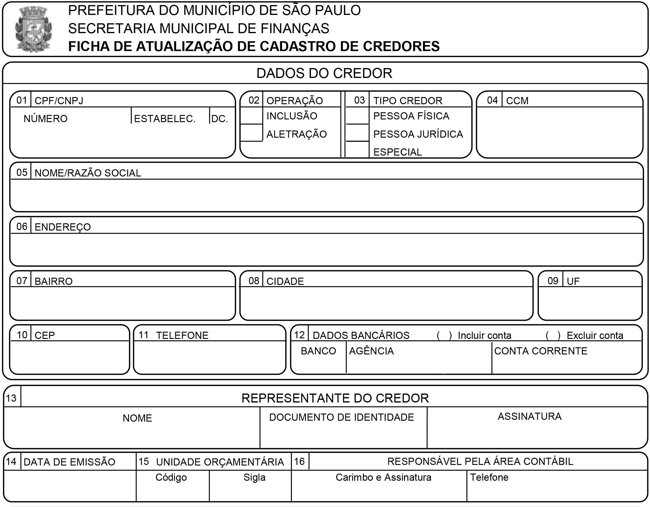

09.522.473/0001-23

X

3.756.204-5

Agência Alavanca Produções Editoriais Ltda

Rua Marechal Renato Paquet, 451,

Cidade São Mateus

São Paulo

SP

03959-010

(11) 3662 2329

001

0712-9

65621-6

Pamela Cristina Freitas Leme

309994214